Lisboa, 27 de setembro de 2022

**Michelin e Transportes Machado & Brites aliam-se em prol**

**de um transporte mais seguro e sustentável**

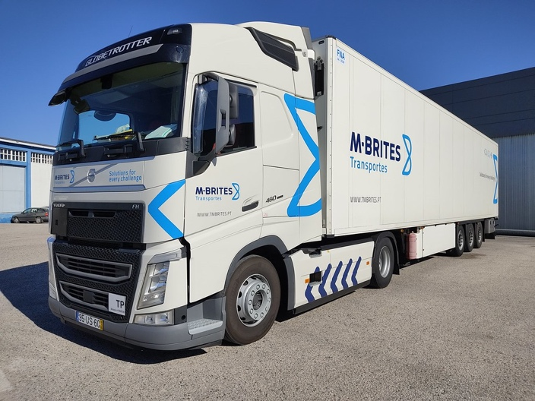Como parte da sua estratégia orientada para oferecer aos seus clientes um serviço de excelência e qualidade, a empresa Transportes Machado & Brites, com sede em Leiria (Portugal), confia, desde o passado mês de Março, na Michelin para a gestão integral dos pneus da sua frota, que conta já com 420 veículos. O acordo, levado a cabo através do contrato Effitire®, tem por base um custo ligado ao nível de atividade e à quilometragem.

Graças a esta parceria, a Transportes Machado & Brites beneficia das seguintes vantagens:

* Acompanhamento profissional da frota e monitorização automatizada do estado dos pneus, facilitando a manutenção preventiva e reduzindo tanto os custos de inspeção como o risco de incidentes relacionados com possíveis danos nos pneus
* Gama de pneus Michelin para camião de baixa resistência ao rolamento, adaptados a cada percurso e atividade, com uma excelente duração e garantindo a mobilidade independentemente das condições climatéricas
* Modelo multivida da Michelin, que reduz o impacto sobre o meio ambiente e maximiza a rentabilidade, com pneus REMIX (reutilização de carcaças, para uma segunda vida mediante a recauchutagem) e pneus reesculturáveis
* Serviços de assistência em estrada, com a ampla cobertura geográfica da rede de prestadores de serviços da Michelin e da Michelin On Call, disponível em toda a Europa, que garantem a mobilidade da frota e permitem ao transportados cumprir os prazos de entrega

A utilização de ferramentas digitais, que permitem conhecer, em todo os momentos, o estado dos pneus de cada veículo, juntamente com a otimização dos pneus, baseada no modelo multivida da Michelin, foram fatores decisivos para esta aliança, que tem como objetivo implementar serviços profissionais de gestão e manutenção dos pneus da frota da Transportes Machado & Brites, para reduzir o consumo de combustível e as emissões de CO2, além de reforçar a segurança nas deslocações.

Estas soluções tornam-se ainda mais necessárias quando a frota está repartida entre as diferentes bases com que a empresa conta, de norte a sul do país.

**Sobre a Transportes Machado & Brites**

Os Transportes Machado & Brites são uma empresa a operar no setor dos transportes rodoviários de mercadorias de âmbito nacional e internacional. O vasto conhecimento e experiência adquirido ao longo dos anos fazem com que seja possível oferecer um serviço de elevado padrão de qualidade, baseado na otimização de custos, experiência dos seus profissionais e colaboradores e na constante renovação da frota, baseada em uma estratégia de permanente atualização tecnológica da sua frota (recurso a motores ecológicos mais amigos do ambiente e à monitorização permanente do transporte, entre outros). Em um mercado de comércio mundial altamente globalizado, os Transportes Machado & Brites podem oferecer aos seus Clientes um serviço de excelência, personalizado e adaptado às suas necessidades.

**Sobre a Michelin**

A Michelin ambiciona melhorar de forma sustentável a mobilidade dos seus clientes. Líder do sector do pneu, a Michelin concebe, fabrica e distribui os pneus mais adaptados às necessidades e às diferentes utilizações dos seus clientes, assim como serviços e soluções para melhorar a eficácia do transporte. De igual modo, a Michelin oferece aos seus clientes experiências únicas nas suas viagens e deslocações. A Michelin também desenvolve materiais de alta tecnologia para diversas utilizações. Com sede em Clermont-Ferrand (França), a Michelin está presente em 177 países, emprega mais de 124.760 pessoas e dispõe de 68 centros de produção de pneus, que, em 2021, fabricaram 173 milhões de pneus ([www.michelin.pt](http://www.michelin.pt)).

DEPARTAMENTO DE COMUNICAÇÃO

**+34 661 940 394**

[daniel.de-pedro-inigo@michelin.com](mailto:daniel.de-pedro-inigo@michelin.com)

|  |
| --- |
| [www.michelin.es](http://www.michelin.es) |
| Graphical user interface, text, application, email  Description automatically generated @MichelinPress |

Ronda de Poniente, 6 – 28760 Tres Cantos – Madrid. ESPAÑA